TS-IM UI设计文档

聊天 （recent chat）
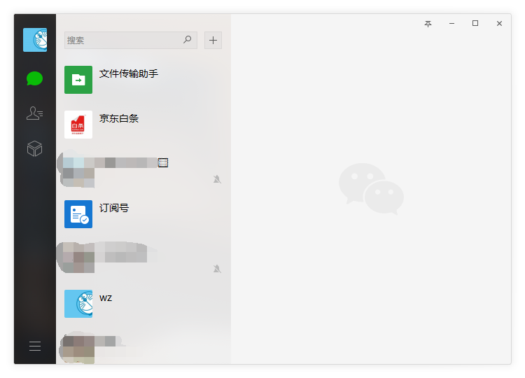

用户列表 （member list）
